Жил-был петушок и курочка. Петушок все торопился, все торопился, а курочка знай себе приговаривает:- Петя, не торопись. Петя, не торопись.Клевал как-то петушок бобовые зернышки, да второпях и подавился.Подавился, не дышит, не слышит, словно мертвый лежит.
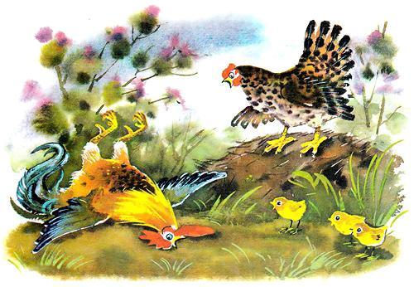
Перепугалась курочка, бросилась к хозяйке, кричит:- Ох, хозяюшка, дай скорей маслица петушку горлышко смазать: подавился петушок бобовым зернышком.Хозяйка говорит:- Беги скорей к коровушке, проси у нее молока, а я уж собью маслица.
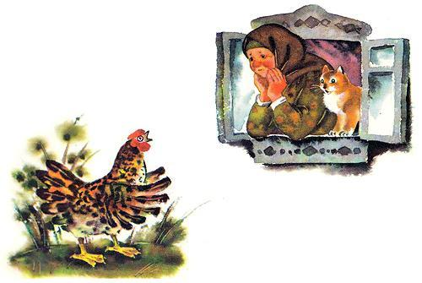
Бросилась курочка к корове:- Коровушка, голубушка, дай скорее молока, из молока хозяюшка собьет маслица, маслицем смажу петушку горлышко: подавился петушок бобовым зернышком.
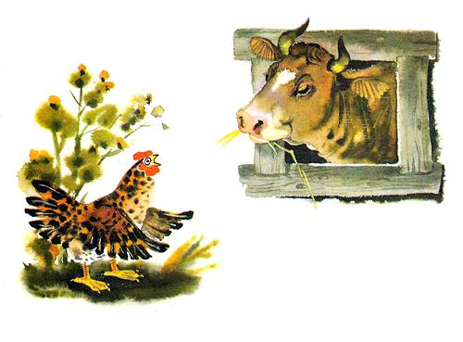
- Ступай скорее к хозяину, пусть он принесет мне свежей травы.Бежит курочка к хозяину:-Хозяин! Хозяин! Дай скорее коровушке свежей травы, коровушка даст молочка, из молочка хозяюшка собьет маслица, маслицем я смажу петушку горлышко: подавился петушок бобовым зернышком.
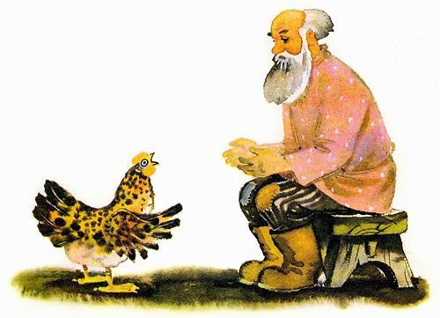
- Беги скорей к кузнецу за косой.Со всех ног бросилась курочка к кузнецу:- Кузнец, кузнец, дай скорее хозяину хорошую косу. Хозяин даст коровушке травы, коровушка даст молока, хозяюшка даст мне маслица, я смажу петушку горлышко: подавился петушок бобовым зернышком.
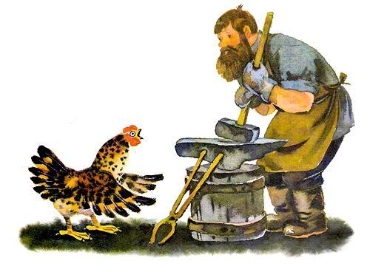
Кузнец дал хозяину новую косу,
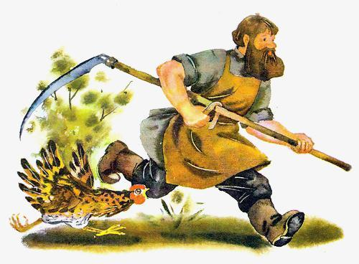
хозяин дал коровушке свежей травы,
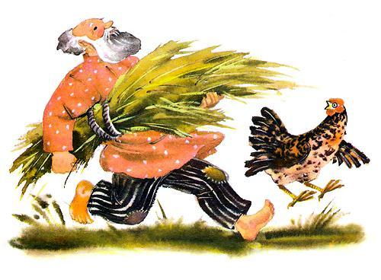
коровушка дала молока,
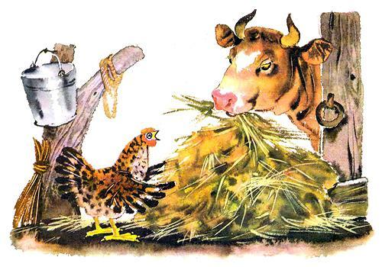
хозяюшка сбила масла, дала маслица курочке.
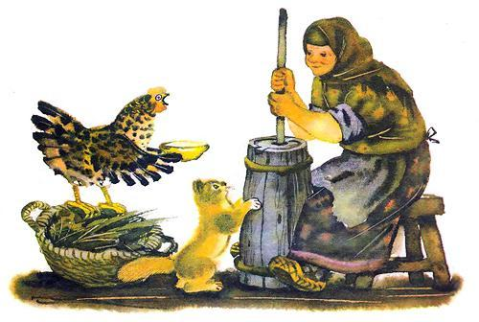
Смазала курочка петушку горлышко. Бобовое зернышко проскочило.Петушок вскочил и во все горло закричал:- Ку-ка-реку!
